CONSDUCTO ENGENHARIALTDA CNPJ 08.728.600/0001-82
RUA CALIXTO MACHADO, Nº 21 – SALA N, PIRES FAÇANHA, EUSÉBIO - CE

RELATÓRIO FOTOGRÁFICO 1° MEDIÇÃO

RETROFIT DAS FACHADAS, RECUPERAÇÃO ESTRUTURAL, IMPERMEABILIZAÇÃO E OUTROS SERVIÇOS GERAIS NO PRÉDIO DOM HELDER CÂMARA
CONTRATO Nº 12/2023

FORTALEZA/CE

RELATÓRIO FOTOGRÁFICO DE VISTÓRIA DE JANELAS
MONTAGEM DO TAPUME DA OFICINA DO ACM  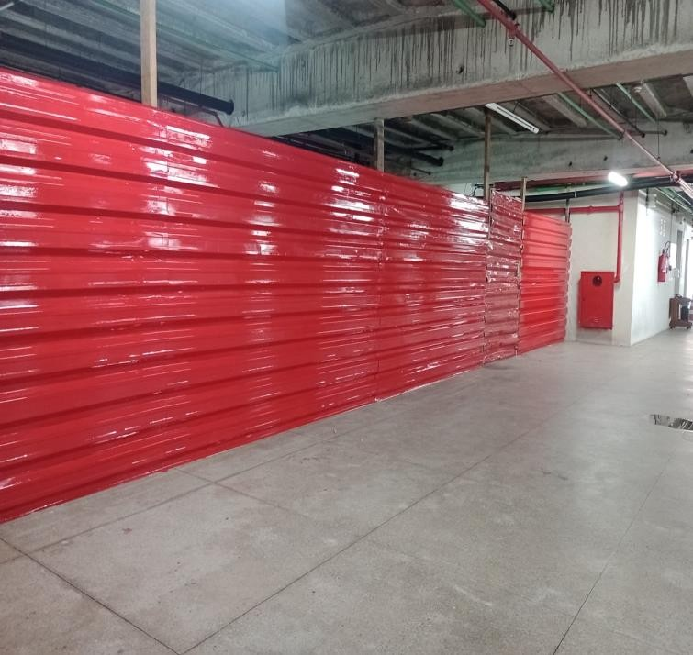 | MONTAGEM DO TAPUME AO LADO DA RAMPA DE ACESSIBILIDADE  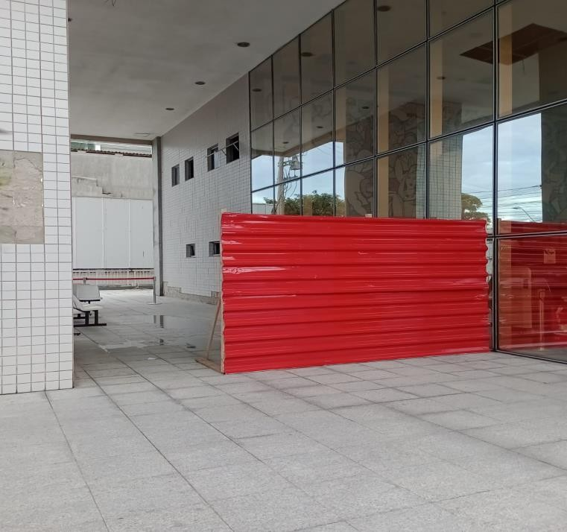
MONTAGEM DO DRYWALL DO CANTEIRO DE OBRAS  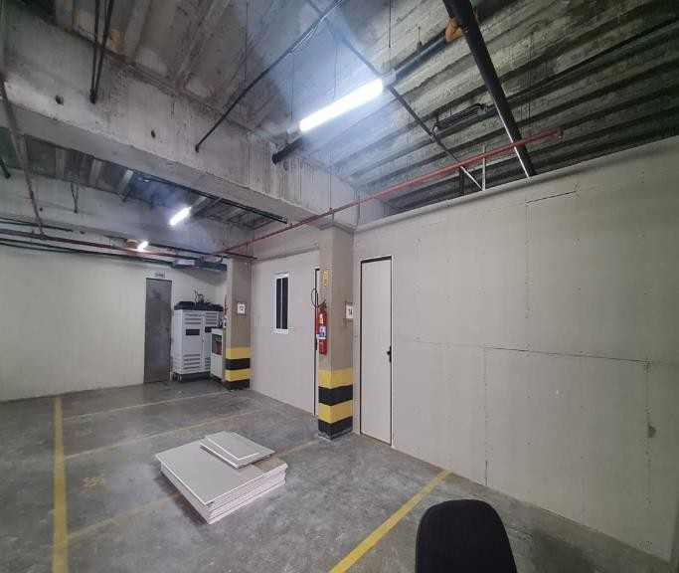 | INSTALAÇÃO DO CANTEIRO DE OBRAS  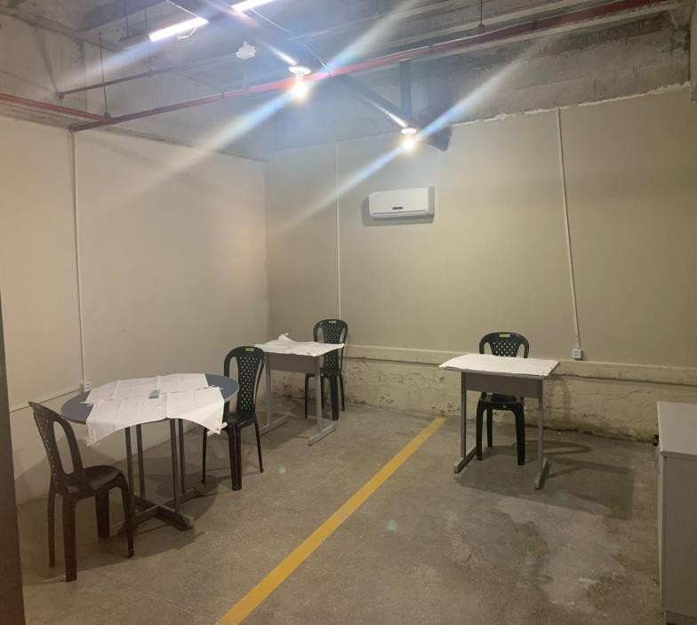

RELATÓRIO FOTOGRÁFICO DE VISTÓRIA DE JANELAS
REMOÇÃO DO REVESTIMENTO DA FACHADA SUL E LESTE  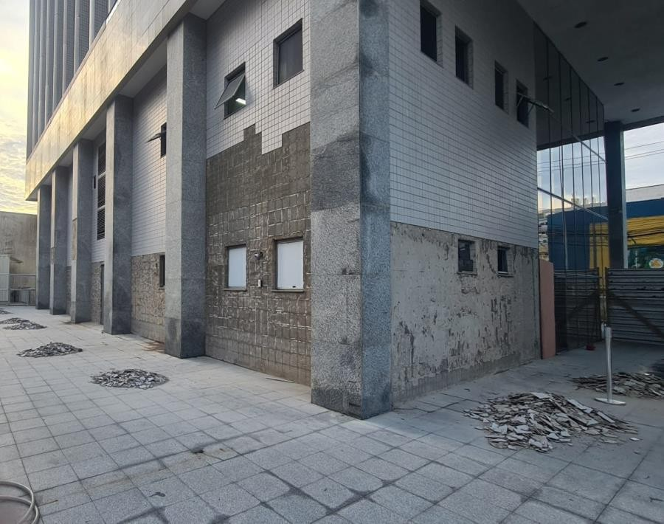 | REMOÇÃO DO REVESTIMENTO DA FACHADA SUL  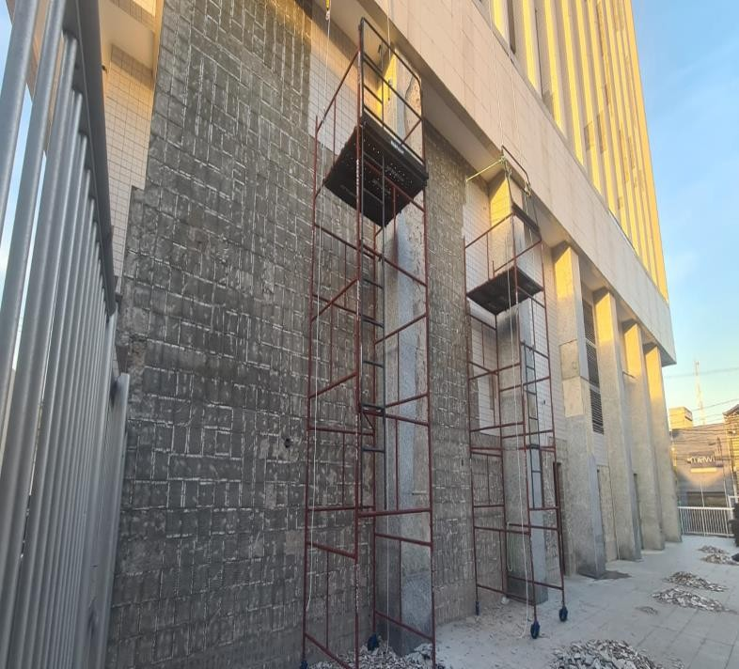
REMOÇÃO DO REVESTIMENTO DA FACHADA SUL  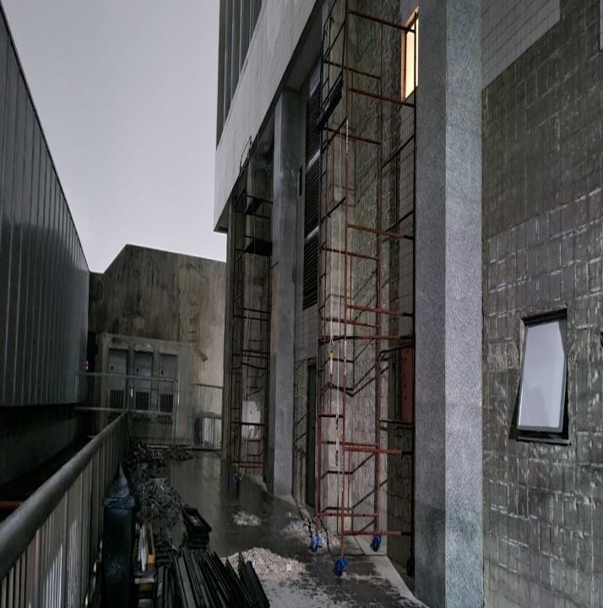 | REMOÇÃO DO REVESTIMENTO DA FACHADA SUL E LESTE

RELATÓRIO FOTOGRÁFICO DE VISTÓRIA DE JANELAS
MONTAGEM DE ANDAIME FACHADEIRO DA FACHADA SUL  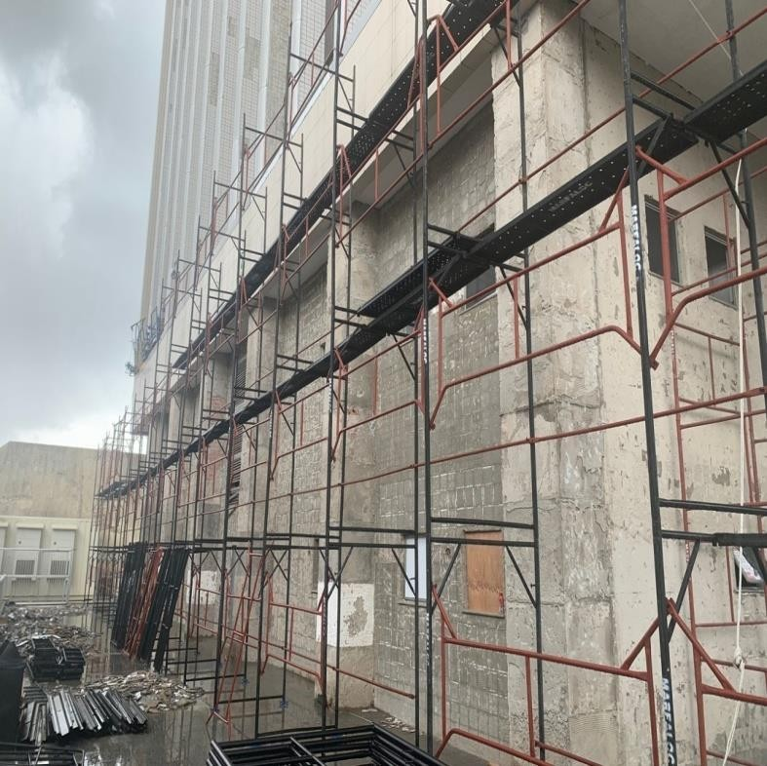 | MONTAGEM DE ANDAIME FACHADEIRO DA FACHADA SUL  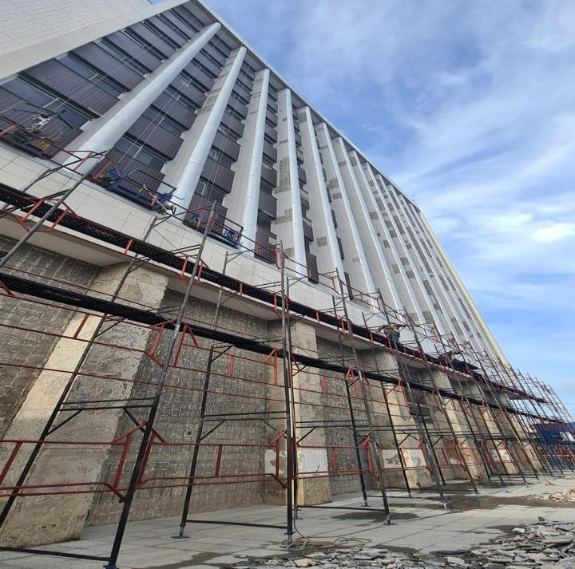
PROTEÇÃO DOS CORRIMAOS  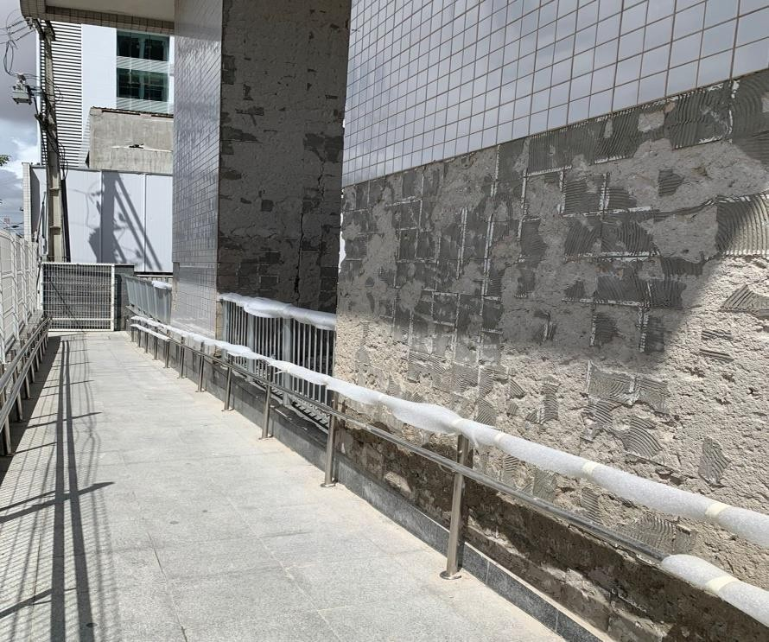 | REMOÇÃO DO REVESTIMENTO DA FACHADA LESTE  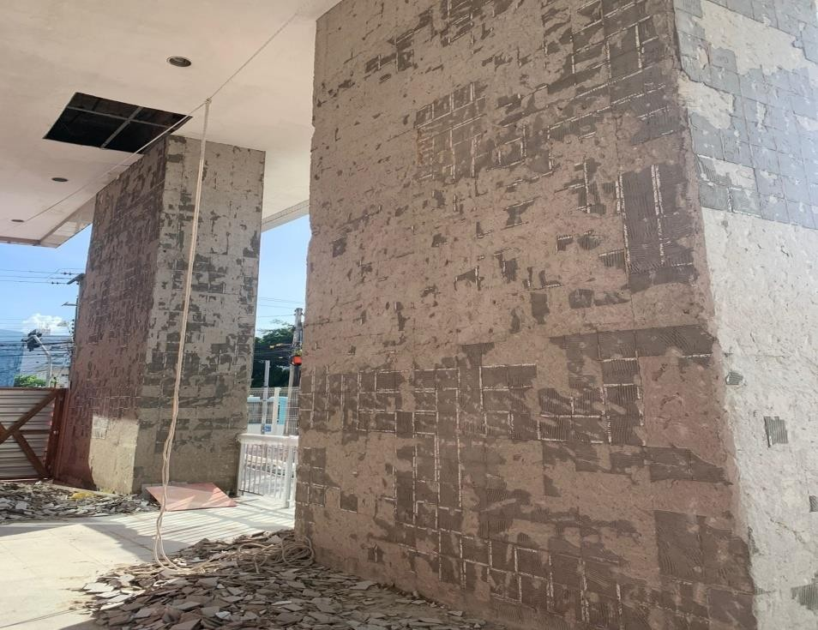

RELATÓRIO FOTOGRÁFICO DE VISTÓRIA DE JANELAS
REMOÇAO DO REVESTIMENTO DA EXTENSÃO DA CAIXA D’ ÁGUA  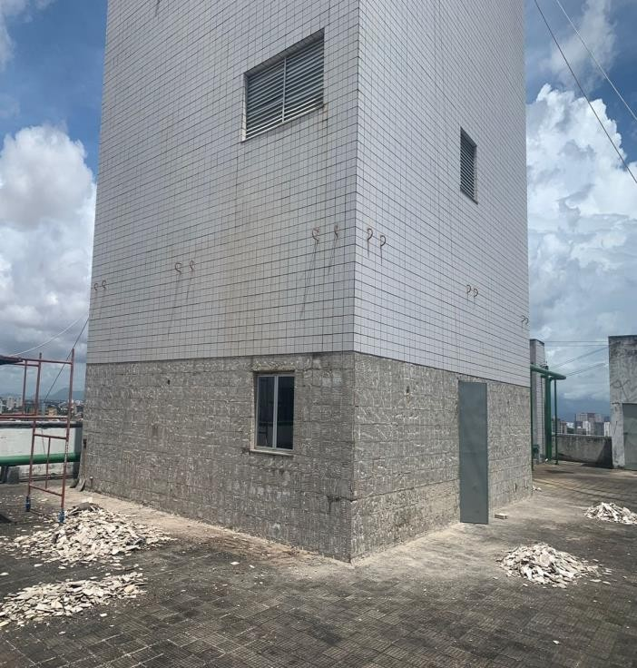 | REMOÇÃO DO REVESTIMENTO EM PORCELANATO DA FACHADA SUL  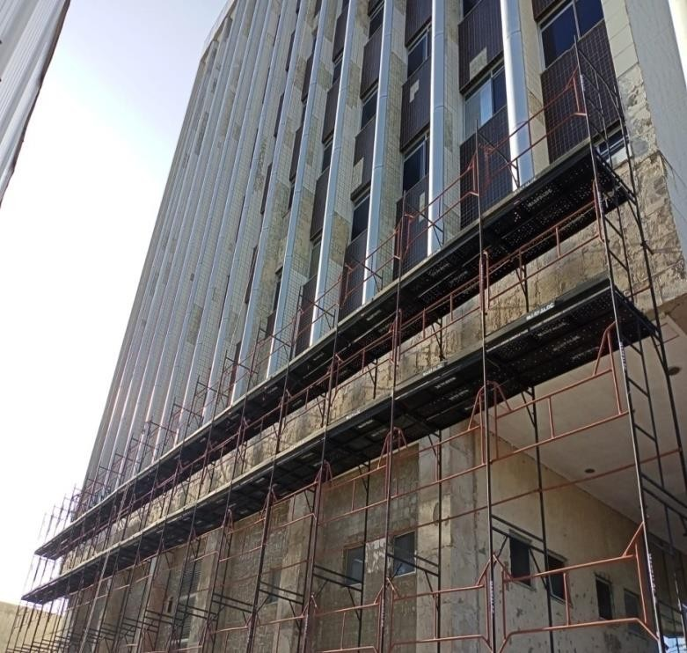
MONTAGEM DO ANDAIME FACHADEIRO NA FACHADA NORTE  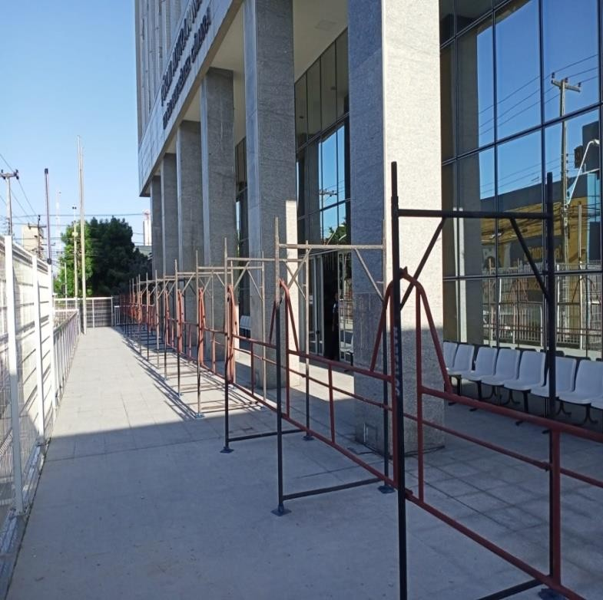 | REMOÇÃO DO REVESTIMENTO DOS PILARES DA FACHADA NORTE  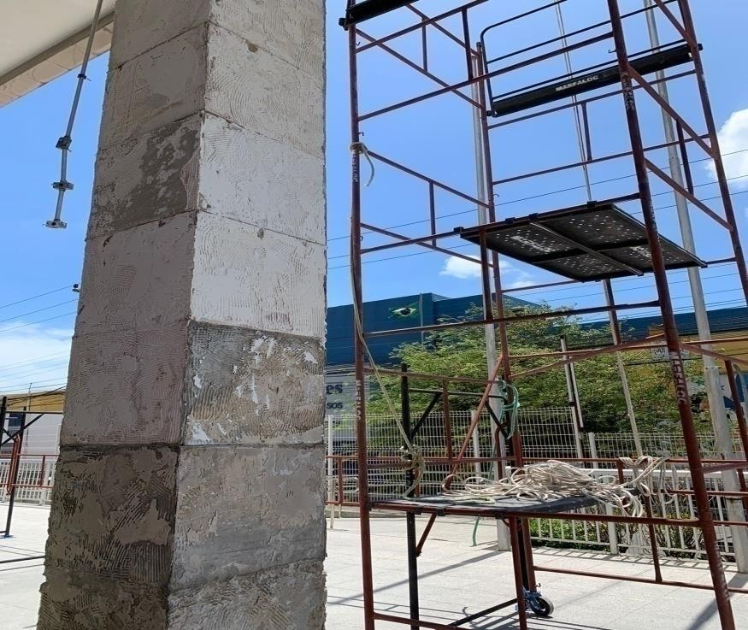

RELATÓRIO FOTOGRÁFICO DE VISTÓRIA DE JANELAS
EXECUÇÃO DO TAPUME METÁLICO DA FACHADA LESTE  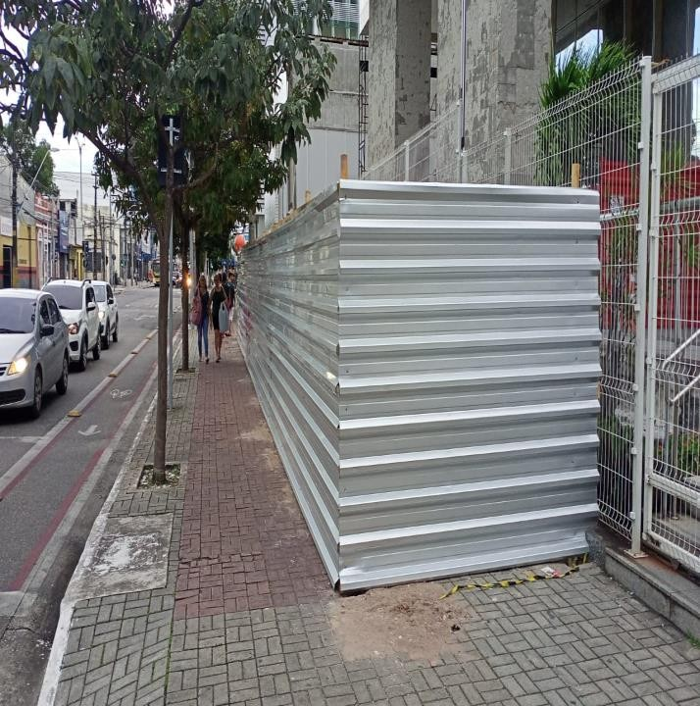 | REMOÇÃO DE ACM E REVESTIMENTO EM PORCELANATO DA FACHADA SUL  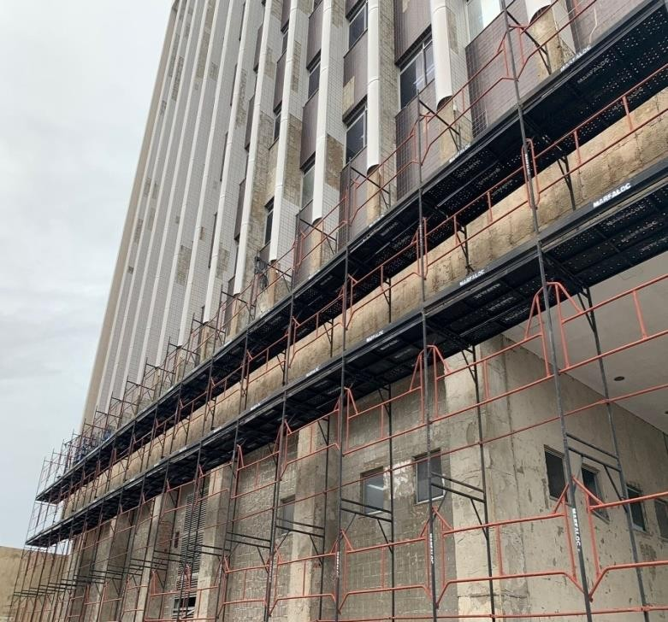
REMOÇÃO DO REVESTIMENTO DOS PILARES DA FACHADA NORTE  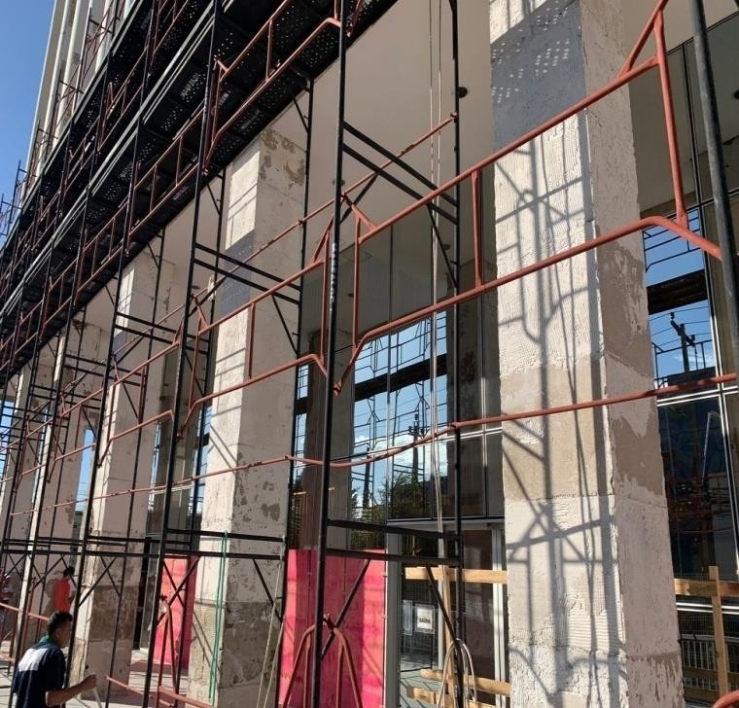 | EXECUÇÃO DO TAPUME METÁLICO DA FACHADA NORTE  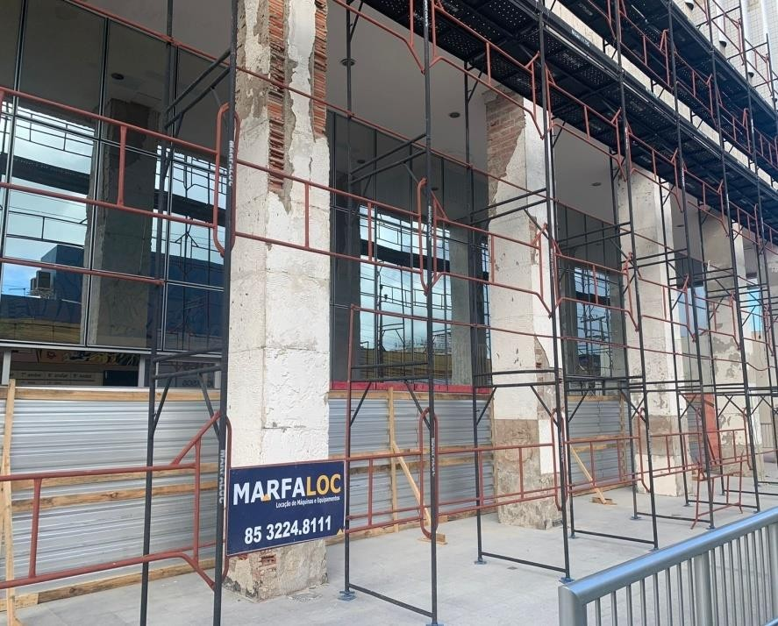

RELATÓRIO FOTOGRÁFICO DE VISTÓRIA DE JANELAS
‘
INSTALAÇÃO DA PLACA GERAL DA OBRA

